实验报告

实验一：HTTP基础

任务一：安装apache服务器并用简单页面验证

首先在终端窗口中输入命令安装apache2。安装完成后，在虚拟机浏览器中输入127.0.0.1，打开apache2的默认页面。

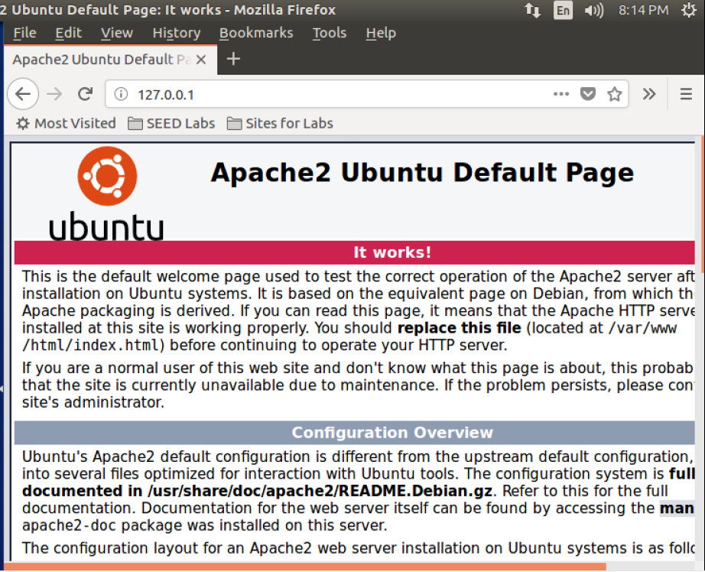

进入apache默认的网站根目录/var/www/html，对其中的index.html文件进行修改。内容如下：

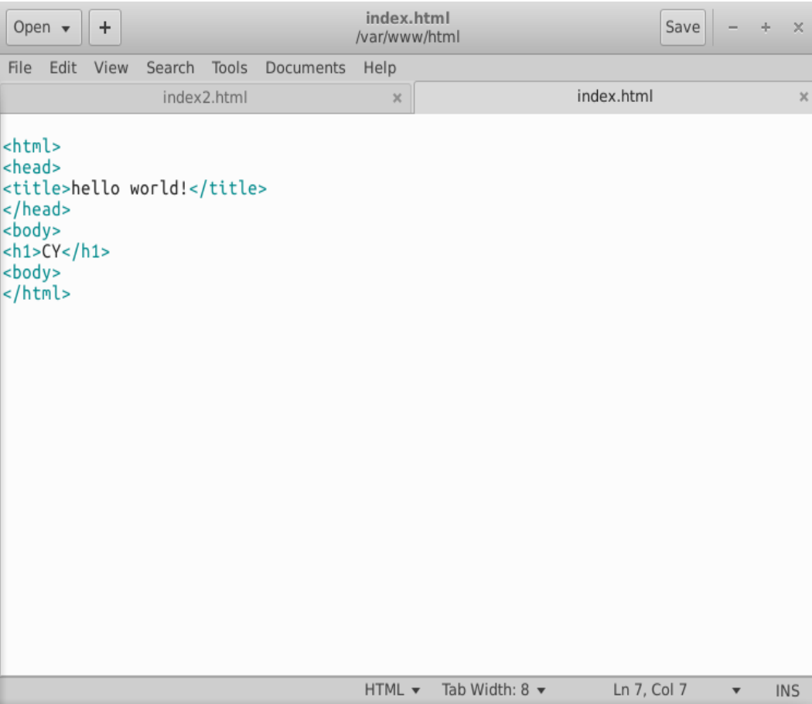

这时，我们再次打开浏览器，输入localhost，页面更改为新主页。

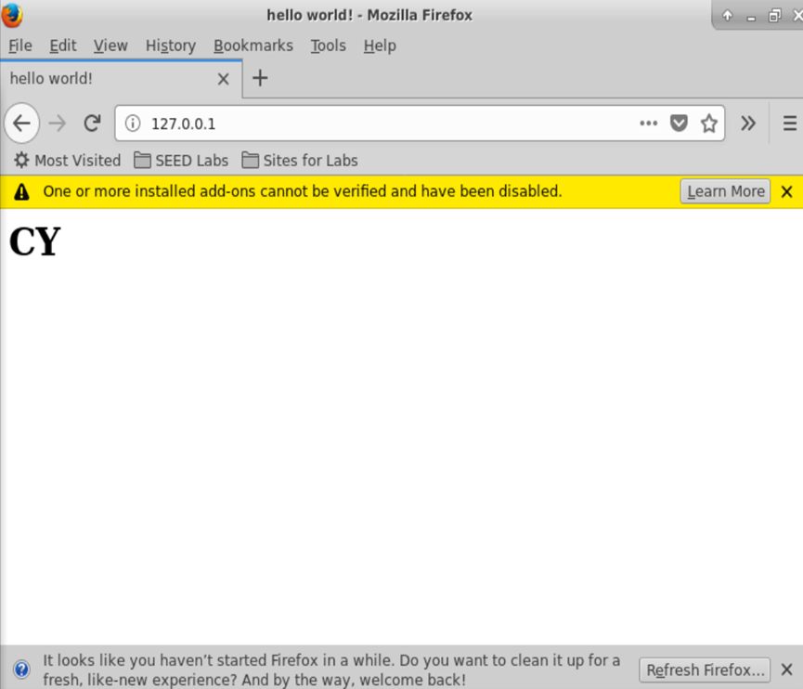

任务二：通过host文件解析名称

在Windows主机中找hosts文件，路径为C://Windows/System32/drivers/etc，找到后用记事本打开。加入虚拟机ip地址与主机名，并保存。

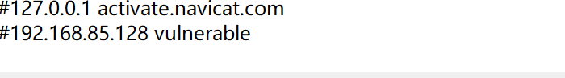

任务三：编写http客户端，使用http库检索站点的主页

在windows主机的cmd窗口中输入curl+虚拟机ip地址成功看到刚刚编写的index.html文件内容。

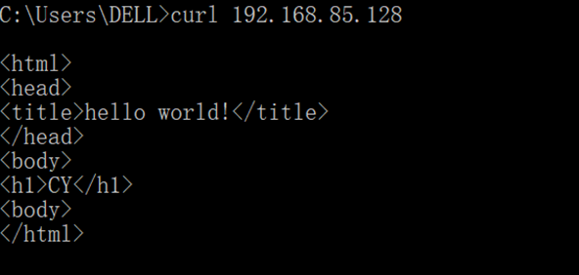

任务四：编写HTTP客户端以使用套接字检索站点的主页

将实验手册给出的代码使用VS2017进行编译并运行，成功定向网页。输出如下：

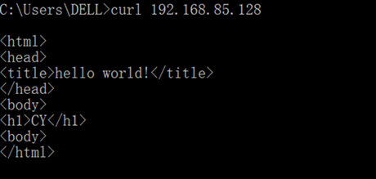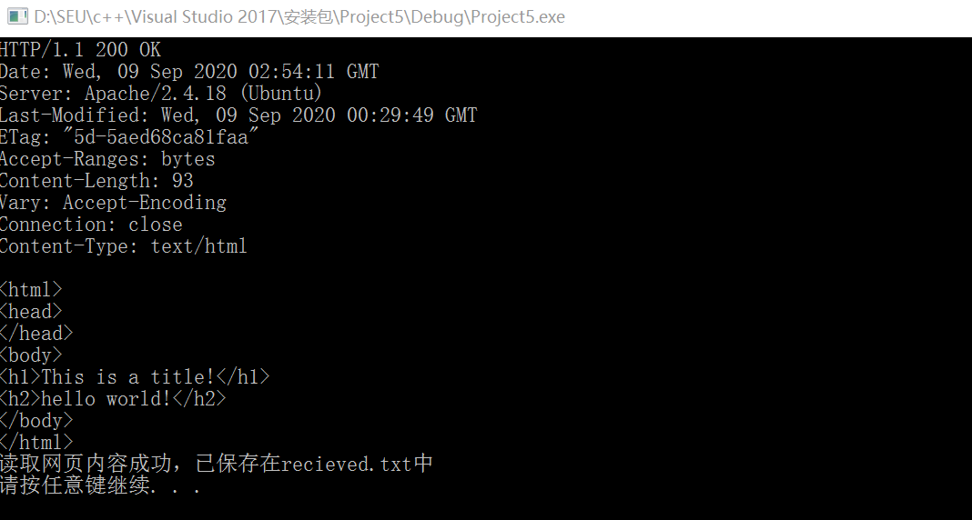

并在recieved.txt中也成功找到输出内容。

任务五：下载软件BurpSuite并访问网站查看请求与响应的信息

对firefox浏览器进行代理设置，地址设为127.0.0.1，端口为8080

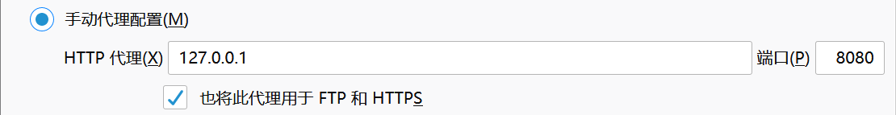

在BurpSuite中设置proxy代理，并安装安全证书

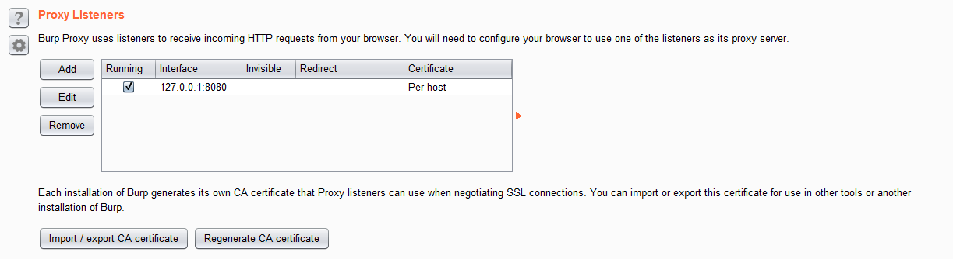

访问my.seu.edu.cn，并且进行抓包，结果如下：

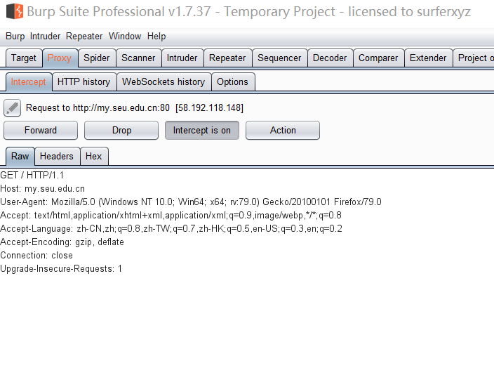

点击forward得到响应my.seu.edu.cn的信息，网页跳转到东南大学信息门户登录页。

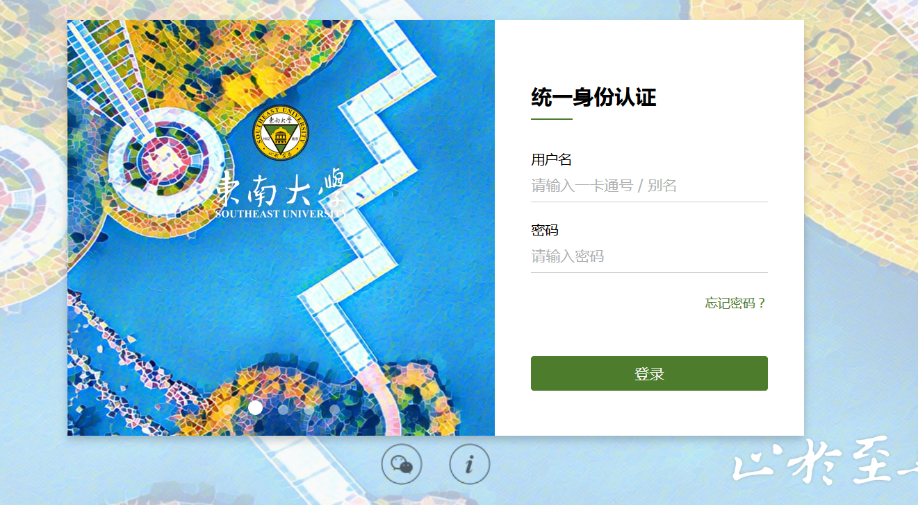

测试CSDN通过发送验证码找回密码功能。输入验证码后进行抓包，内容如下：

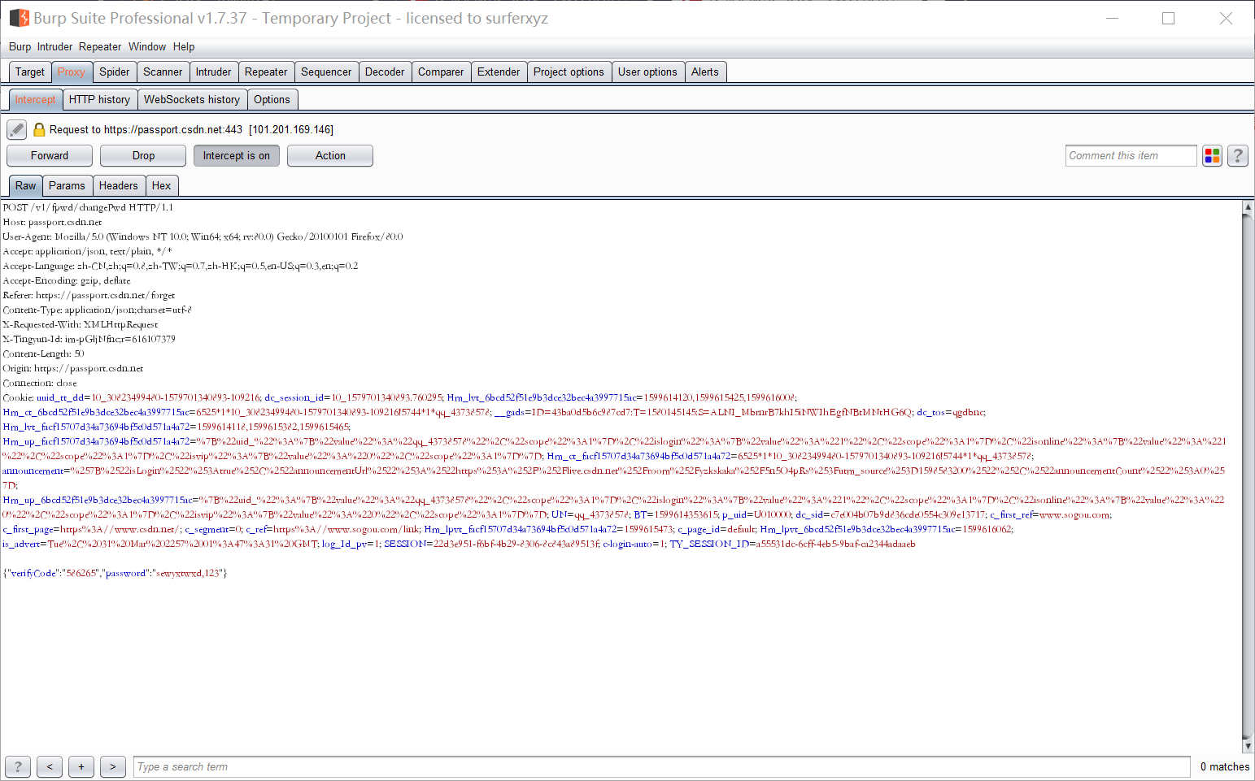

其中我们可以看到刚刚输入的新密码，以及验证码。全选之后，右键选择send to repeater，点击go，成功看到响应。

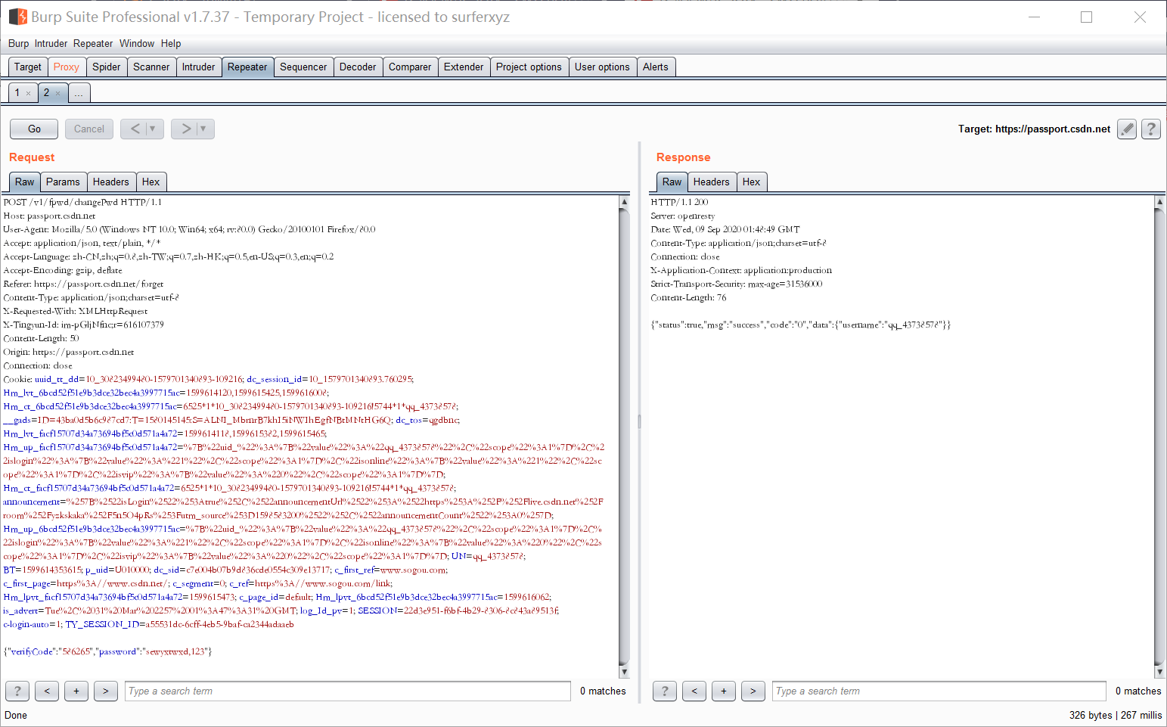

从响应内容中可以看出修改密码成功。

实验二 使用php和mysql搭建一个简单的站点（选做）

任务一：在虚拟机中安装php，编写一个脚本以回显URL中的参数

安装虚拟机之后，在/var/www/html目录下新建文件hello.php，并且删除原来编写的index.html文件，重新编写，写入的代码如下：

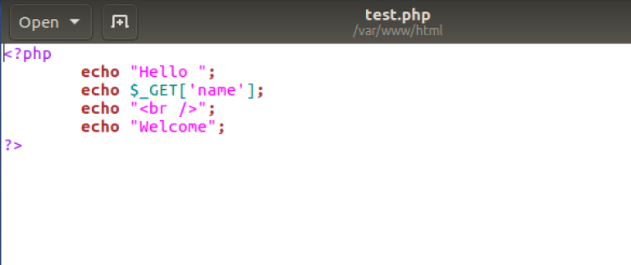

测试结果如下，在url后加入?name=gyq，成功回显。

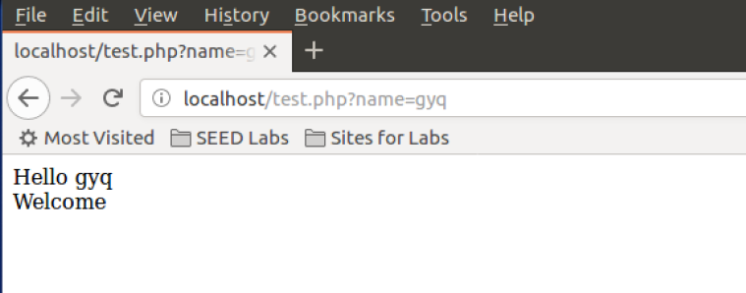

任务二：安装mysql服务

安装mysql，并将debian-sys-maint用户的密码修改之后，开始创建数据库表。按照实验手册给出的语句成功创建，结果如下：

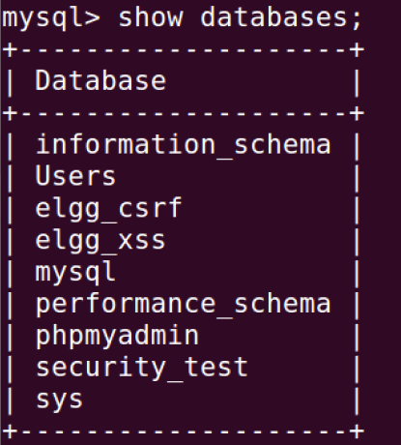

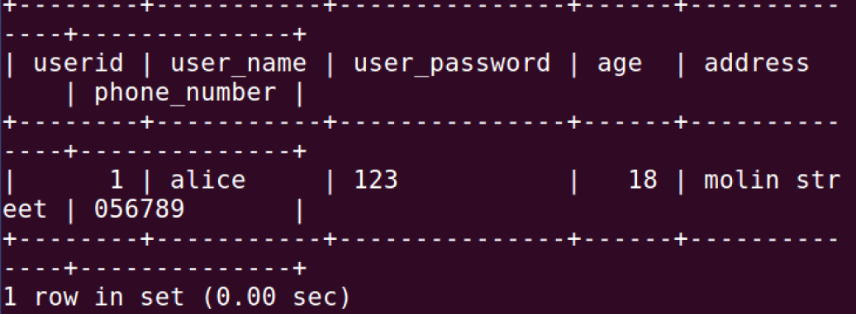

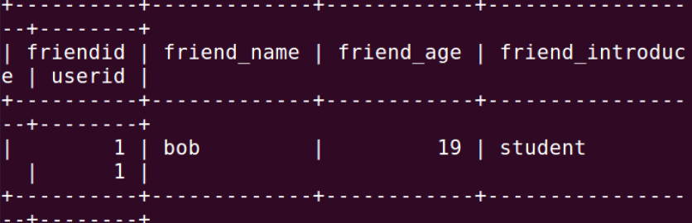

user_info和user_friends中各添加了一条信息。

任务三：测试运行一个简易的项目模板

这里直接使用了老师给出的项目，将其解压到了/var/www/html目录之下。在浏览器中输入localhost，直接跳转到登录页面。

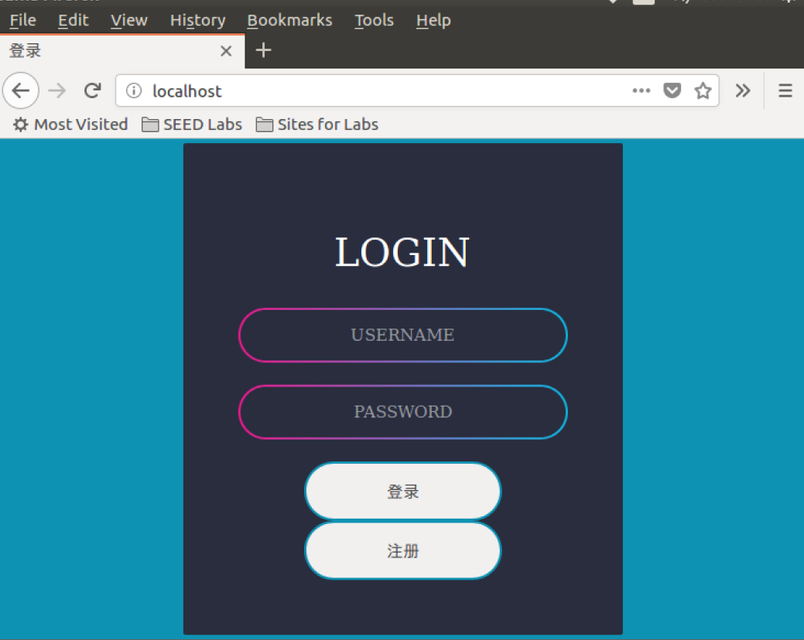

之后如果点击注册，进入到注册页面。如果想要继续登录，就输入之前在user_info中存入的用户信息，即用户名alice，密码123，之后成功登录。

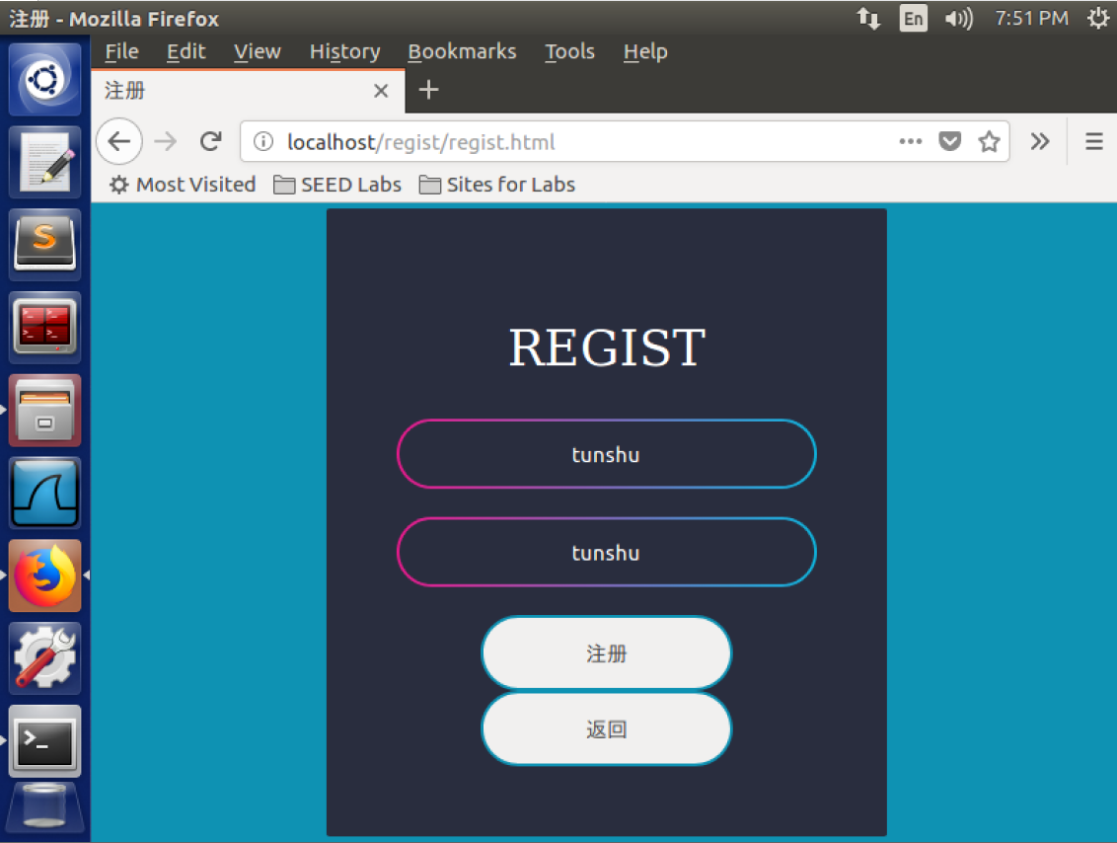

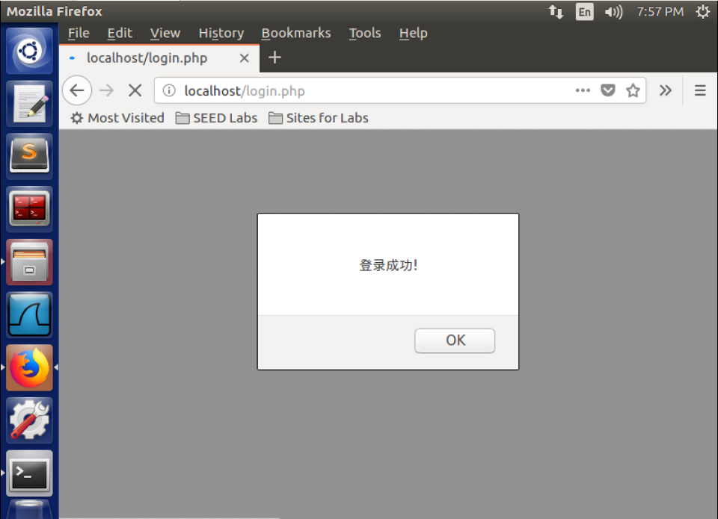

进入到网站之后，看到个人信息页面，其中可以完善用户的个人信息。如果点击好友列表，可以看到好友信息。这里显示的好友信息就是之前在user_friends中填入的信息。

